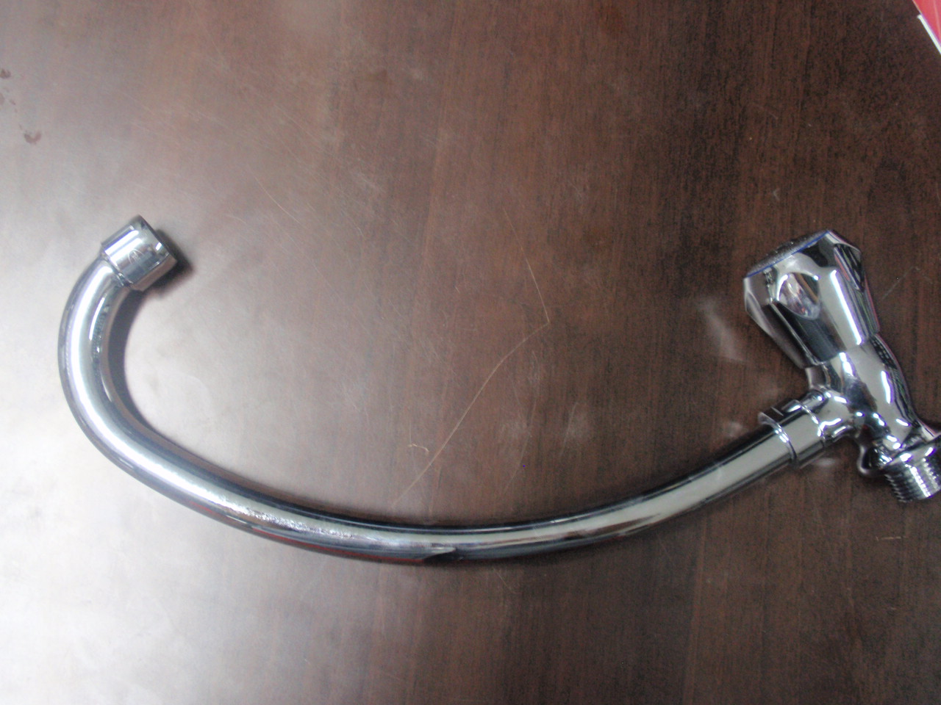

ก๊อกน้ำตัว J รหัสสินค้า 177

ของ ครัวเมน 15/11/2012